## Aufgabe 2: Ein erster plain JS Test mit Jest

**TODO #1**: In der Datei isPrime.js gibt es eine Funktion, die Zahlen auf Primzahlen überprüft. Diese soll in der Test-Datei isPrime.test.js importiert und getestet werden.

Die API für die expect- Assert Statements ist hier zu finden:

<https://jestjs.io/docs/en/expect.html>

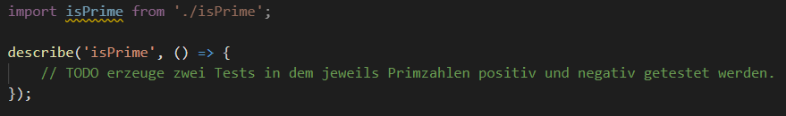

Datei: src/isPrime.js; src/isPrime.test.js